**Checkpoint Data Manipulation**

Dans ce checkpoint, nous avons créé le modèle relationnel suivant. Il faut maintenant insérer des données dans les différentes tables en utilisant le langage DML:

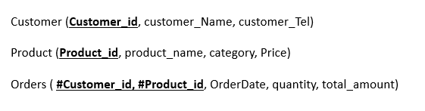

Écrivez des commandes SQL pour insérer les lignes suivantes dans les tables correspondantes

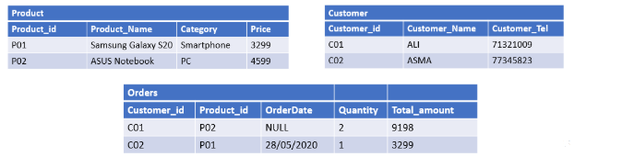

**Réponse :**

**mysql> insert into product (product_id, product_name, category, price) values('P01', 'Samsung galaxy s20', 'smartphone', 3299);**

**mysql> insert into product (product_id, product_name, category, price) values ('P02', 'Asus NoteBook', 'PC', 4599);**

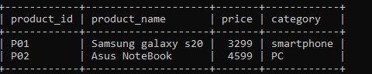

**mysql> insert into customer (customer_id, customer_name, customer_tel) values ('C01', 'Ali', 71321009);**

**mysql> insert into customer (customer_id, customer_name, customer_tel) values ('C02','Asma',77345823);**

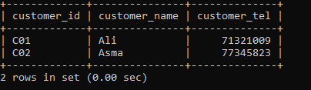

**mysql> insert into orders (customer_id, product_id, orderdate, quantity, total_amount) values('C01', 'P02',null, 2, 9198);**

**mysql> insert into orders(customer_id, product_id, orderdate, quantity, total_amount) values ('C02', 'P01', '2020-05-28', 1,3299);**

